- 个人旅行账号运营
账号主页：丹浔三万里 - 小红书 (xiaohongshu.com)

第一类爆款图文示例：以「人格标签+热门目的地」为流量抓手

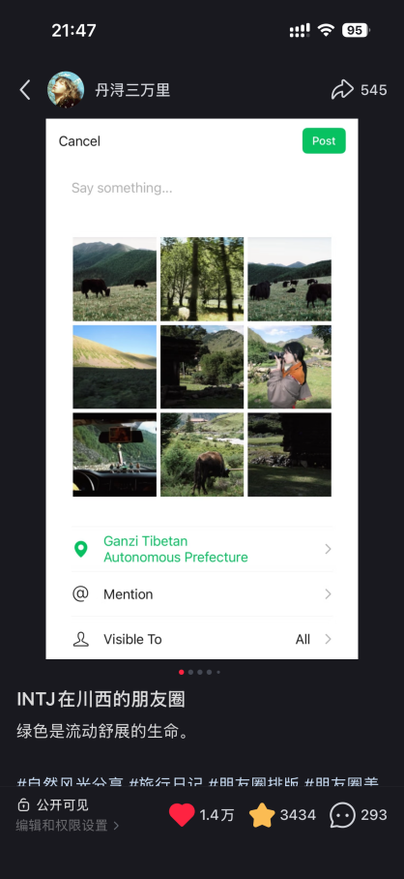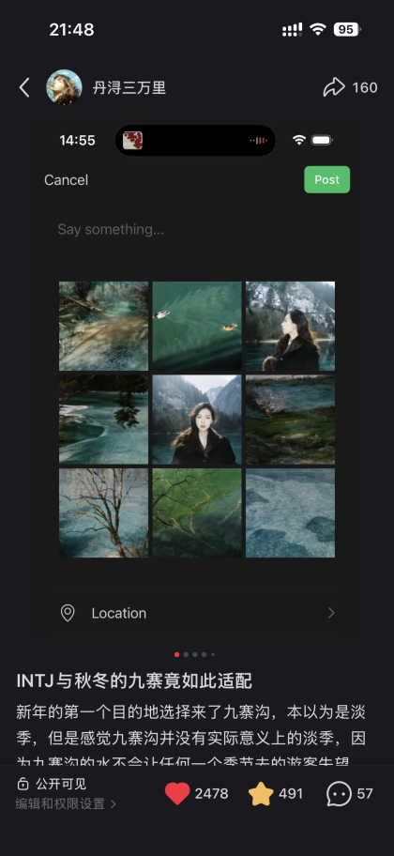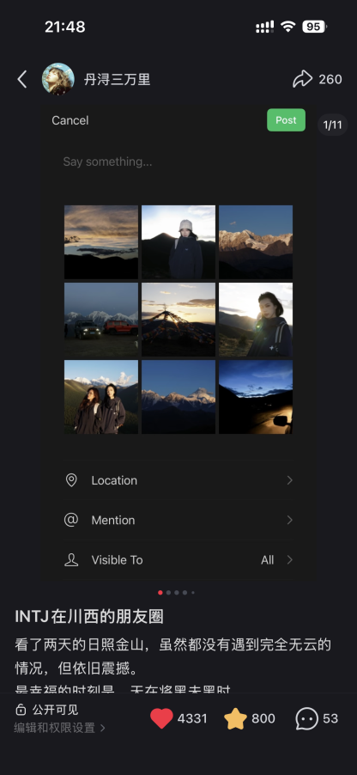
浏览：23,1w 浏览：4.4w 浏览：7.2w
点赞收藏：1.7w 点赞收藏：2.9k 点赞收藏：5.1k

此类图文运营思路：
前期思路：传统旅行笔记大多是「路线+打卡+避坑」的实用攻略，而这组笔记跳出了实用属性，转向「审美+情绪+人设」的表达，契合当下年轻人越来越喜欢用MBTI定义自己的生活方式，因此想尝试把旅行内容做成“人格生活方式展示”。让同类型用户找到强烈的身份共鸣，愿意点赞收藏。
运营实践：以「人格标签+热门目的地」为流量抓手，精准锚定年轻用户的身份认同与旅行情绪需求；通过模拟朋友圈的沉浸式排版和克制诗意的文案，打造高质感、强代入感的内容形式；在运营上，紧扣平台算法关键词布局，以可模仿的模板属性提升互动率，让旅行内容跳出传统攻略框架，既满足用户“云旅行”的需求，又可以提供可直接模仿的朋友圈模板，实用性和情绪价值双在线。

第二类爆款图文示例：以「胶片」为核心符号

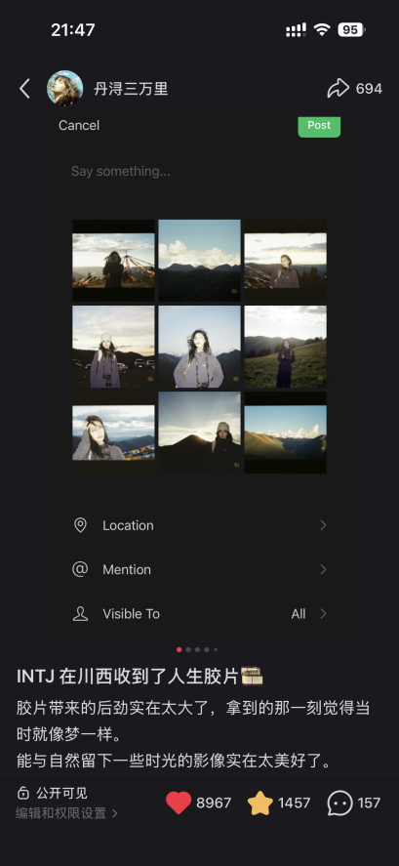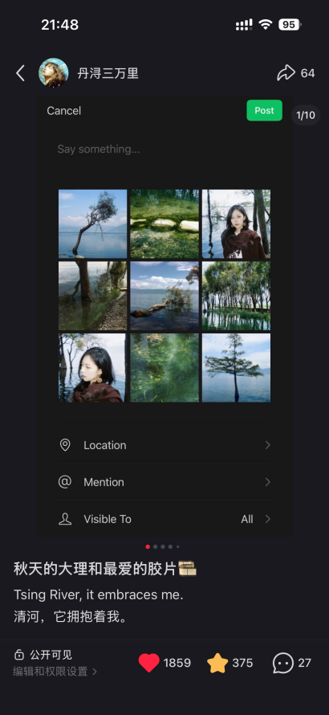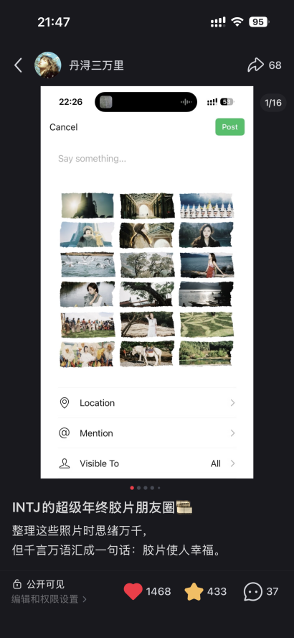
浏览：8.7w 浏览：4.1w 浏览：1.5w
点赞与收藏：1.0w 点赞与收藏：2.2k 点赞与收藏：1.9k

此类图文运营思路：
前期思路：传统旅行攻略的核心是“实用信息”，而我想把重心放在传递“旅行的情绪与回忆”：胶片自带的颗粒感、复古色调和独特光影，天然能把普通的风景拍出电影感，完美适配川西、大理、九寨沟这类自带氛围感的目的地。对用户来说，“胶片”是一个直观的视觉标签，能快速筛选出高质感、有温度的旅行内容，比“普通打卡照”更有吸引力。且胶片摄影的“等待冲洗、不可复制”特性，与年轻人对“慢下来的旅行”“不批量复制的体验”的向往高度契合。所以想尝试把胶片从单纯的拍摄方式，升华为“记录旅行、留住情绪”的载体。
运营实践：以「胶片」为核心符号，锚定年轻人对慢旅行与仪式感的情绪需求，打造差异化的旅行内容标签。通过模拟朋友圈的沉浸式排版与胶片质感的视觉呈现，降低用户的代入门槛，让旅行内容更具网感与可模仿性。
文案上我紧扣胶片自带的情绪价值，用克制诗意的短句传递旅行故事，同时强化「胶片+目的地+人格」的关键词布局，撬动平台流量。
最终跳出传统攻略框架，让内容兼具流量吸引力、情绪共鸣与实用参考价值，为旅行目的地打造独特的质感记忆点。

第三类爆款图文示例：以「季节」为核心叙事线索

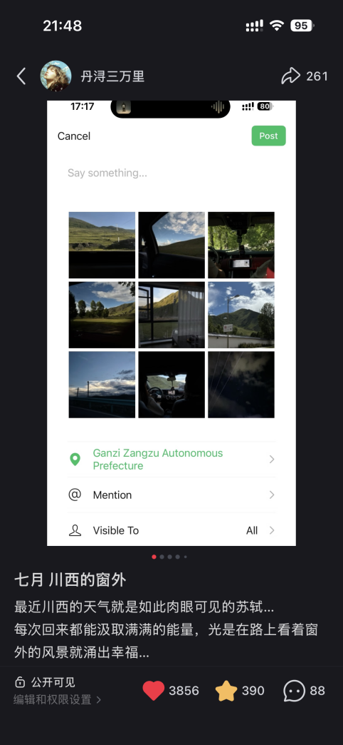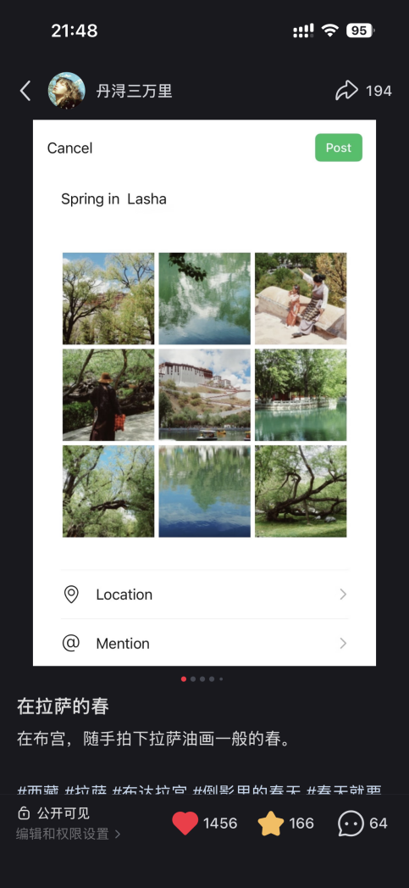
浏览：3.1w 浏览：1.3w
点赞与收藏：4,2k 点赞与收藏：1.6k
此类图文运营思路：
以「季节」为核心叙事线索，挖掘目的地在不同时节的独特氛围感，为旅行内容注入专属的情绪价值。通过朋友圈沉浸式排版与季节限定的视觉呈现，让川西的夏、拉萨的春都拥有细腻可感的画面张力，强化用户代入感。文案上我紧扣季节带来的治愈感与松弛感，用短句传递旅行的情绪共鸣，同时布局季节+目的地的高流量关键词，精准触达用户需求。最终跳出传统攻略框架，让每一篇内容都成为对应季节旅行的质感参考，为目的地打造差异化的季节记忆点。

第四类爆款图文示例：以「本地人」视角为核心切入点
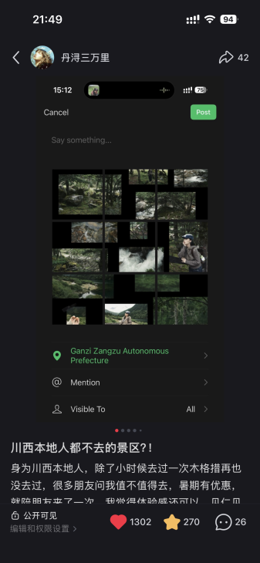
浏览：9.5k
点赞与收藏：1.5k

此类图文运营思路：
以「本地人」视角为核心切入点，用“本地人都不去的景区”这类话题制造悬念，打破常规旅行内容的同质化表达。
通过第一人称的真实体验分享，增强内容的可信度与代入感，同时用差异化的视觉排版强化内容质感。
文案上紧扣本地视角的反差感与实用信息，既回应用户的疑问，又传递真实的旅行体验，精准戳中游客对避坑攻略的需求。以「本地人」身份建立信任壁垒，让内容兼具话题吸引力、实用参考价值与独特的个人风格记忆点。

